Курсова работа по ООП – проект 13, XML парсер

Павел Григоров, СУ-ФМИ, КН, ФН 82038

Връзка към проекта - <https://github.com/PKGri/OOP_Course_Project_XML_Parser>

1. Въведение

XML парсерът е програма, която дава възможността да се работи с данни записани във файловия формат XML (e**X**tensible **M**arkup **L**anguage - разширяем маркиращ език). В действителност тези файлове представляват текстови файлове, в който данните са записани по определена конвенция. Основната функционалност е прочитането на файла и съответно представянето им в паметта на компютъра по начин, който позволява да бъдат извършвани множество действия, включващи, но не ограничени до, извличане на конкретна информация, редактиране на някои от данните, записване на данните отново в XML файлов формат, както и осъществяването на някои основни XPath заявки.

XPath заявките са изрази, които указват на програмата каква информация да извлече и да представи на потребителя.

Първата основна задача е прочитането на един XML файл. За тази цел трябва да се измисли как трябва да бъде представяна в паметта текстовата информация от файла, за да могат след това да бъдат извършват операции с нея.

Следващата задача е да се определи какви точно операции да бъдат поддържани и по какъв начин да се подходи с тяхното осъществяване в кода. От тези операции, може би най-сложната е извличането на конкретна информация чрез XPath заявки, затова като последна стъпка в разработката оставям точно тази функционалност.

Междинни цели са осъществяването на работа с команден ред, за улеснена работа на потребителя с всичките заредени данни, както и придаването на атрибут с ключ “*id”* и с уникална стойност съответстваща на всеки елемент, за да могат някои операции да бъдат извършвани върху точно определен елемент.

Изискванията, които условието задава, са да могат да се четат XML файлове, на всеки елемент да се осигурява уникален идентификатор и да се поддържат команди за избиране на даден елемент, за променяне на съдържанието му и възможност за изпълнение на основни XPath заявки със символа за абсолютен път, както и няколко предиката.

По-долу в тази документация описвам как съм подходил в достигането си на тези цели, някои от проблемите, които са се явили в процеса на разработката и как съм се справил с тях. Ще бъдат описани всичките класове и някои от по-сложните функции, които са част от кода. Разбира се, на края на този документ се намират хипервръзки към отделните източници, които ми бяха от полза в изготвянето на проекта.

1. Преглед на предметната област

Тук ще представя и дам дефиниции на специфичните термини, които ще бъдат срещани надолу в документацията.

**Общи:**

* **Регулярен израз –** последователност от знаци, която дефинира шаблон за търсене. В кода е използвана стандартната библиотека <regex>.

**XML специфични:**

* ***“Таг“* –** всяко нещо във файла, което се съдържа между скоби < >
* **Отварящ таг –** таг, чрез който се маркира началото на нов елемент - < >
* **Затварящ таг –** таг, чрез който се маркира краят на елемент - </ >
* **Самозатварящ се таг** или  **празен таг–** таг, който отговаря на празен елемент - < />
* **Таг на версията –** таг в началото на файла, който може да бъде пропускан; Този таг указва каква версия на XML е използвана за файла.
* **Ключ –** името на елемент или атрибут. Намира се в началото на отварящ таг.
* **Елемент –** елементът включва цялата информация от начален таг до съответния затварящ таг
* **Коренов елемент** или **корен –** първоначалният елемент, отворен чрез първия таг след таг на версията, ако има такъв. Файлът може да съдържа само един коренов елемент.
* **Елемент-дете** или **дете –** елемент, който е вложен в друг елемент
* **Родителски елемент** или **родител –** елемент, който има поне едно дете
* **Текстов елемент –** елемент, който няма деца, но между отварящия и затварящия си таг има текстово съдържание.
* **Празен елемент –** елемент, който няма нито деца, нито текстово съдържание
* **Атрибут на елемент –** атрибутът съдържа информация относно специфичен елемент. Атрибутите са представени в отварящия таг на елемента им, след неговия ключ. Всеки елемент може да притежава множество от атрибути.
* **Стойност на атрибут –** информацията, която даденият атрибут пази за съответния си елемент.
* **Идентификатор** или “***id”,***или “***ID”* –** атрибут, който по условието на проекта се придава на всеки елемент и има уникална стойност.

**XPath специфични:**

* **Път –** указаният чрез *XPath-*израз път до елемент, наподобяващ път на директория в компютъра.
* **Възел –** всяка част от *XPath-*израза, която отговаря на елемент или атрибут
* **Предикат –** условие, което даден възел-елемент трябва да изпълнява, за да се продължи към края на израза. Намира се в скоби […] след ключа на елемента.

За главната цел, която е четенето на XML файла, първото, което направих, беше да създам клас за елемент. За по-лесна работа с атрибутите на елемента съответно създадох и клас за атрибут. След това създадох клас за самия файл, така че да са по-добре структурирани прочетените данни.

Написах логиката си за работа с команден ред, за да мога по-лесно да изпробвам различните операции, които трябва да извършвам, след което почнах да реализирам изискваните команди.

1. Проектиране и реализация

В програмата са създадени три класа, които да ми отговарят за различни данни:

* class Attribute
* class xmlElement
* class xmlFile

Освен тях има клас *XPathNode*, който се използва при Xpath заявките.

Отделно от тях съм направил функции за работата с команден ред.

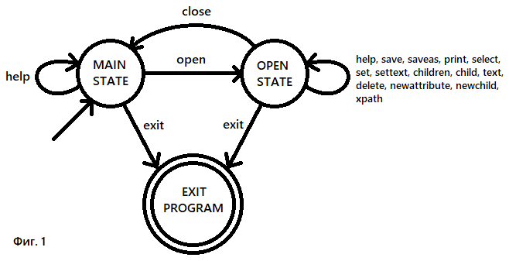Първо ще опиша как реализирах **командния ред**. Като цяло той е базиран на цикъл *do{…}while(…)* с още един такъв цикъл вложен в него*.* Тъй като операцията *open* за четене на XML файл не може да се извърши, ако вече има отворен файл, то може да разглеждаме действието на програмата като детерминиран краен автомат с 3 състояния и преходи – отделните команди възможни в тези състояния. (фиг. 1)

void enterCommand(std::function<bool(std::string)> terminationPredicate,

std::function<bool(std::string)> commandList)

{

do

{

do

{

std::cout << '>';

std::cin >> command;

} while (!commandList(command));

executeCommand(command);

} while (!terminationPredicate(command));

} **Фиг. 2**

За повече четливост и за да се избегнат повторения на код, използвах функции от по-висок ред. (фиг. 2)

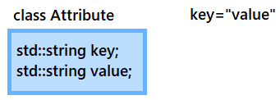Класът ***Attribute*** е много семпъл, съдържа по един низ за ключа и стойността на атрибута. (фиг. 3)

Форматът по който се задава атрибут вътре в таг е *key=”value”.*

Фиг. 3

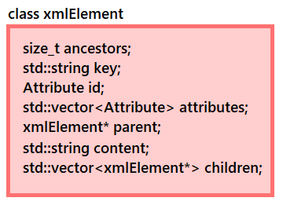

Класът ***xmlElement*** е малко по-сложен.

Всяка инстанция съдържа член-данни за своите:

* брой предшественици
* низ за ключа
* идентификатор
* вектор от атрибути
* указател към своя родител (ако има)
* низ за текстовото си съдържание
* вектор от указатели към децата си - също инстанции на този клас

Фиг. 4

Функцията, която прочита от файла и създава атрибутите на един елемент е *createAttributes*, която използва регулярни изрази за разпознаването на ключовете и стойностите на атрибути от отварящия таг на еле

void xmlElement::createAttributes(const std::string& tag)

{

std::regex keyRegex("[^ \n\t&<>]+[ \n\t]*=");

std::regex valueRegex("\"[^&<>\"]+\"");

std::sregex_iterator currentKeyMatch(tag.begin(), tag.end(), keyRegex);

std::sregex_iterator currentValueMatch(tag.begin(), tag.end(), valueRegex);

std::sregex_iterator lastMatch;

while (currentKeyMatch != lastMatch && currentValueMatch != lastMatch)

{

Attribute toAdd;

std::smatch kmatch = *currentKeyMatch;

std::smatch vmatch = *currentValueMatch;

std::string key(kmatch.str());

std::string value(vmatch.str());

key.pop_back();

std::stringstream ss(key);

ss >> key;

value.erase(value.begin());

value.pop_back();

toAdd.setKey(key);

toAdd.setValue(value);

if (key == "id") setID(value);

else addAttribute(toAdd);

currentKeyMatch++;

currentValueMatch++;

}

} **Фиг. 5**

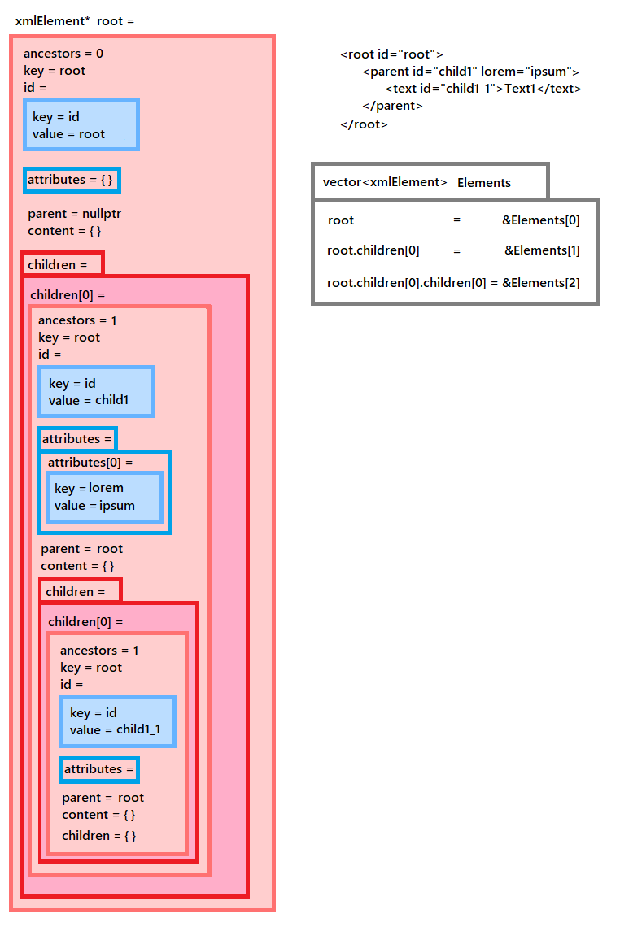Обект от класа ***xmlFile***съдържа цялата заредена информация от един файл. Член-данните му са:

Фиг. 6

Фиг. 7

* низ за името/директорията на файла
* низ за XML версията на файла
* списък от елементите, инстанции на класа xmlElement
* указател към кореновия елемент, който е първият елемент в списъка

Първоначално вместо списък, съдържащ елементите, имаше вектор, но когато правех функцията за добавяне на ново дете към елемент видях, че ще се наложи списък, тъй като исках в контейнера всички елементи да бъдат подредени по реда им на четене/записване, а във вектор няма лесен начин за добавяне на елемент на позиция, различна от последната.

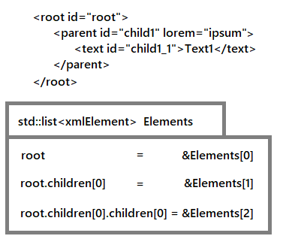Както предполага името на проекта, може би най-трудната част беше извличането на информацията от файл. Множество функции се ползват за тази цел – за четене на таг, на текстово съдържание, създаване на елемент. Има много проверки за валидността на потока, някои от тях позволяват дори грешно форматиране да бъде прочетено и записано правилно. На края на функцията *open*, която е водещата за четенето, отвореният файл се затваря и информацията остава заредена в паметта на компютъра. При изпълняване на командата *close* се освобождава паметта от заредената информация чрез функцията *clear*. На фиг.6 и фиг. 7 е изобразено как примерно съдържание се записва въз основа създадените елементи и техните взаимовръзки.

Голямо препятствие се оказа функцията *uniquifyID* за придаване на уникални идентификатори на всеки елемент. Не съм много доволен от реализацията ѝ и в бъдеще ще я преразгледам. Проблемът ѝ е, че минава през всички елементи с цикъл, като вътре в този цикъл отново минава през всички елементи, намирайки такива с еднакви стойности на идентификаторите, после минава с трети цикъл през намерените еднакви идентификатори, като конкатенира всеки с различно число.

1. XPath

Считам, че тази функционалност трябва да бъде отделна глава, защото съм си позволил своеволие в интерпретацията на условието на проекта относно нея.

Тъй като в условието примерите, които са дадени за XPath изрази, не са истински такива, ами подобие, което е направено да прилича малко на XPath (предполагам за улесняване работата на студентите), аз реших да ме осъществявам по указания начин функцията *xpath*, а да се опитам да я реализирам по начин, по който наистина наподобява коректни XPath заявки. Затова тук ще опиша по-подробно работата с тази функция. Всичко, което ще описвам ще в отношение към ето това примерно XML съдържание:

<parent>

<child at1=”attribute”>

<text>Text1</text>

<text>Text2</text>

</child>

<child>Text3</child>

</parent>

Синтаксисът със символ ‘/’ показва абсолютен път към даден елемент, подобно на директория в компютъра. Така ако искаме достъп до текстовото съдържание на всички елементи с ключ *text*, които са деца на *child,* то трябва да се напише израз ***/parent/child/text* .** Тъй като ‘/’ показва абсолютен път, не бива да се пропуска нито един елемент-възел по пътя.

**Пример:** ***/child/text*** няма да изведе нищо

Синтаксисът за предикат се указва със скоби [ ] след ключа на елемент-възел.

**Пример: */parent/child[1]/text[2]*** ще даде второто дете *text* на първото дете *child* на елемента *parent*

В минималните изисквания са указани три различни вида предикати. С правилен XPath синтаксис тези предикати изглеждат така:

1. ***/parent/child[1]/text***
2. ***/parent/child[text=Text2]/text***
3. ***/parent/child[@at1]/text***

Първият предикат прави проверка в родителския елемент на текущия възел – търси n-то по ред дете с ключ в този случай ***child*.**

Вторият предикат прави проверка в децата на текущия възел – търси дали има дете с ключ ***text***, чието текстово съдържание е ***Text2.***

Третият предикат е най-семпъл, защото проверява единственo в текущия възел дали той съдържа атрибут с ключ ***at1*.** Всеки от тези изрази ще дава един и същ резултат.

Аз съм прибавил и четвърти предикат, който е да провери дали даденият елемент съдържа дете с опренелен ключ.

**Пример: */parent/child[text]/text***

В програмата ако потребителят иска да направи XPath заявка, преди нея трябва да напише командата ***xpath***.

Сега след като съм обяснил синтаксиса е време да опиша и моята реализацията на тази функционалност.

Тук се появи нуждата от класа ***XPathNode***, който представлява два низа – един за елемента нз възела и един за предиката, ако има такъв. В него има функция ***parseNode***, която взима един низ, който представлява елемент и предикат, като предикат може да няма, отделя елемента от предиката чрез регулярни изрази и на текущия обект му променя двата съответни низа да бъдат с тези стойности.

В класа ***xmlFile*** създадох функцията ***parseXPath****,* която взима въведения XPath израз и чрез регулярни изрази отделя всички възли-елементи и съответните им предикати като с тях създава обекти ***XPathNode***, които вкарва във вектор по реда на срещане и връща този вектор.

Този вектор се изпозлва в основната функция ***xpath***, като с него, нулевата му позиция и кореновият елемент като аргуемнти се вика рекурсивната функция ***traverseXpath.***

В тази функция се проверява дали ключът на подадения елемент съвпада с текущия възел и дали изпълнява предиката му. Ако да, започва да гледа следващия възел и минава през всички деца на досегашния елемент. Ако вече новият възел е последният, извежда информацията на децата, които съвпадат по ключ с него и изпълняват съответния предикат. Ако пък възелът не е последен, вика функцията рекурсивно чрез новия възел и текущото дете.

1. Примери и тестови сценарии

В GitHub репозиторията на проекта съм прикачил и папка с разни XML файлове, които съм ползвал за тестване на програмата си.

Връзка към репозиторията - <https://github.com/PKGri/OOP_Course_Project_XML_Parser>

1. Заключение

В изпълнението си на проекта съм предоставил начин за осъществяване на всяка от исканите операции, като съм добавил и малък брой допълнителни. XPath поддръжката ми не е такава, каквато е описана в условието, но вярвам, че изпълнението на същинската задача има повече предимства от придържането към улеснените условия, давани за студенти.

В бъдеще ще преразгледам функциите, които са по-тежки за изпълнение, дали мога да ги оптимизирам повече и като цяло ще искам да разгледам какво мога да оптимизирам по проекта. Xpath поддръжката има още много, което може да се допълва по нея, това е най-минималното; Има множество други предикати и оператори с разнообразни действия и ползи.

1. Използвана литература

<http://www.cplusplus.com/> - източник на обща информация относно езика

<https://www.w3schools.com/xml/> - източник относно XML и XPath

<https://www.youtube.com/watch?v=9K4N6MO_R1Y> – видеоурок за използването на <regex> в С++

<https://stackoverflow.com/questions/8888748/how-to-check-if-given-c-string-or-char-contains-only-digits> - източникът на функцията *isDigits*